Урок математики в 4 классе (УМК «Школа России»)
Учитель: Демидова Елена Михайловна
Тема урока | Закрепление изученного материала. Решение задач
Педагогическая цель | Совершенствование умения решать задачи, совершенствовать вычислительные навыки.
Тип урока | Урок применения ЗУН (практическая работа)
Личностные результаты | Принимают и осваивают социальную роль обучающегося, уясняют мотивы учебной деятельности и понимают личностный смысл учения; проявляют эмоциональную отзывчивость, понимание и сопереживание сверстникам в неудачном выполнении ими заданий и упражнений; работают на результат.
Универсальные учебные действия (метапредметные) | Регулятивные: принимают и сохраняют цели и задачи учебной деятельности, осуществляют поиск средств ее осуществления; планируют, контролируют и оценивают учебные действия в соответствии с поставленной задачей и условиями ее реализации.  Познавательные: овладевают логическими действиями сравнения, анализа, синтеза, обобщения; строят рассуждения.
Методы и формы работы | Словесный метод, наглядный метод, практический метод; фронтальная форма, индивидуальная.
Образовательные ресурсы | Учебник, рабочая тетрадь, м/м презентация.
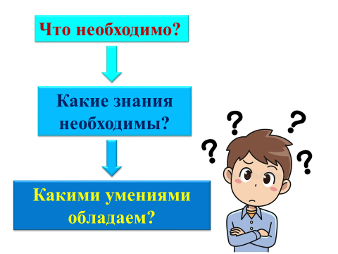  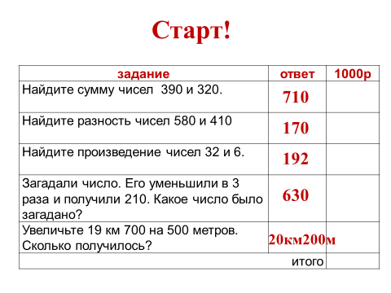  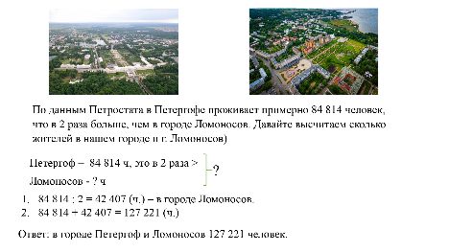  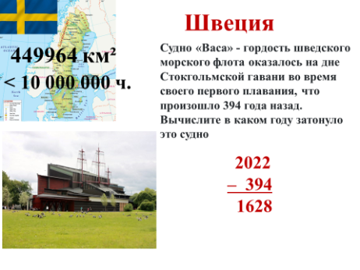  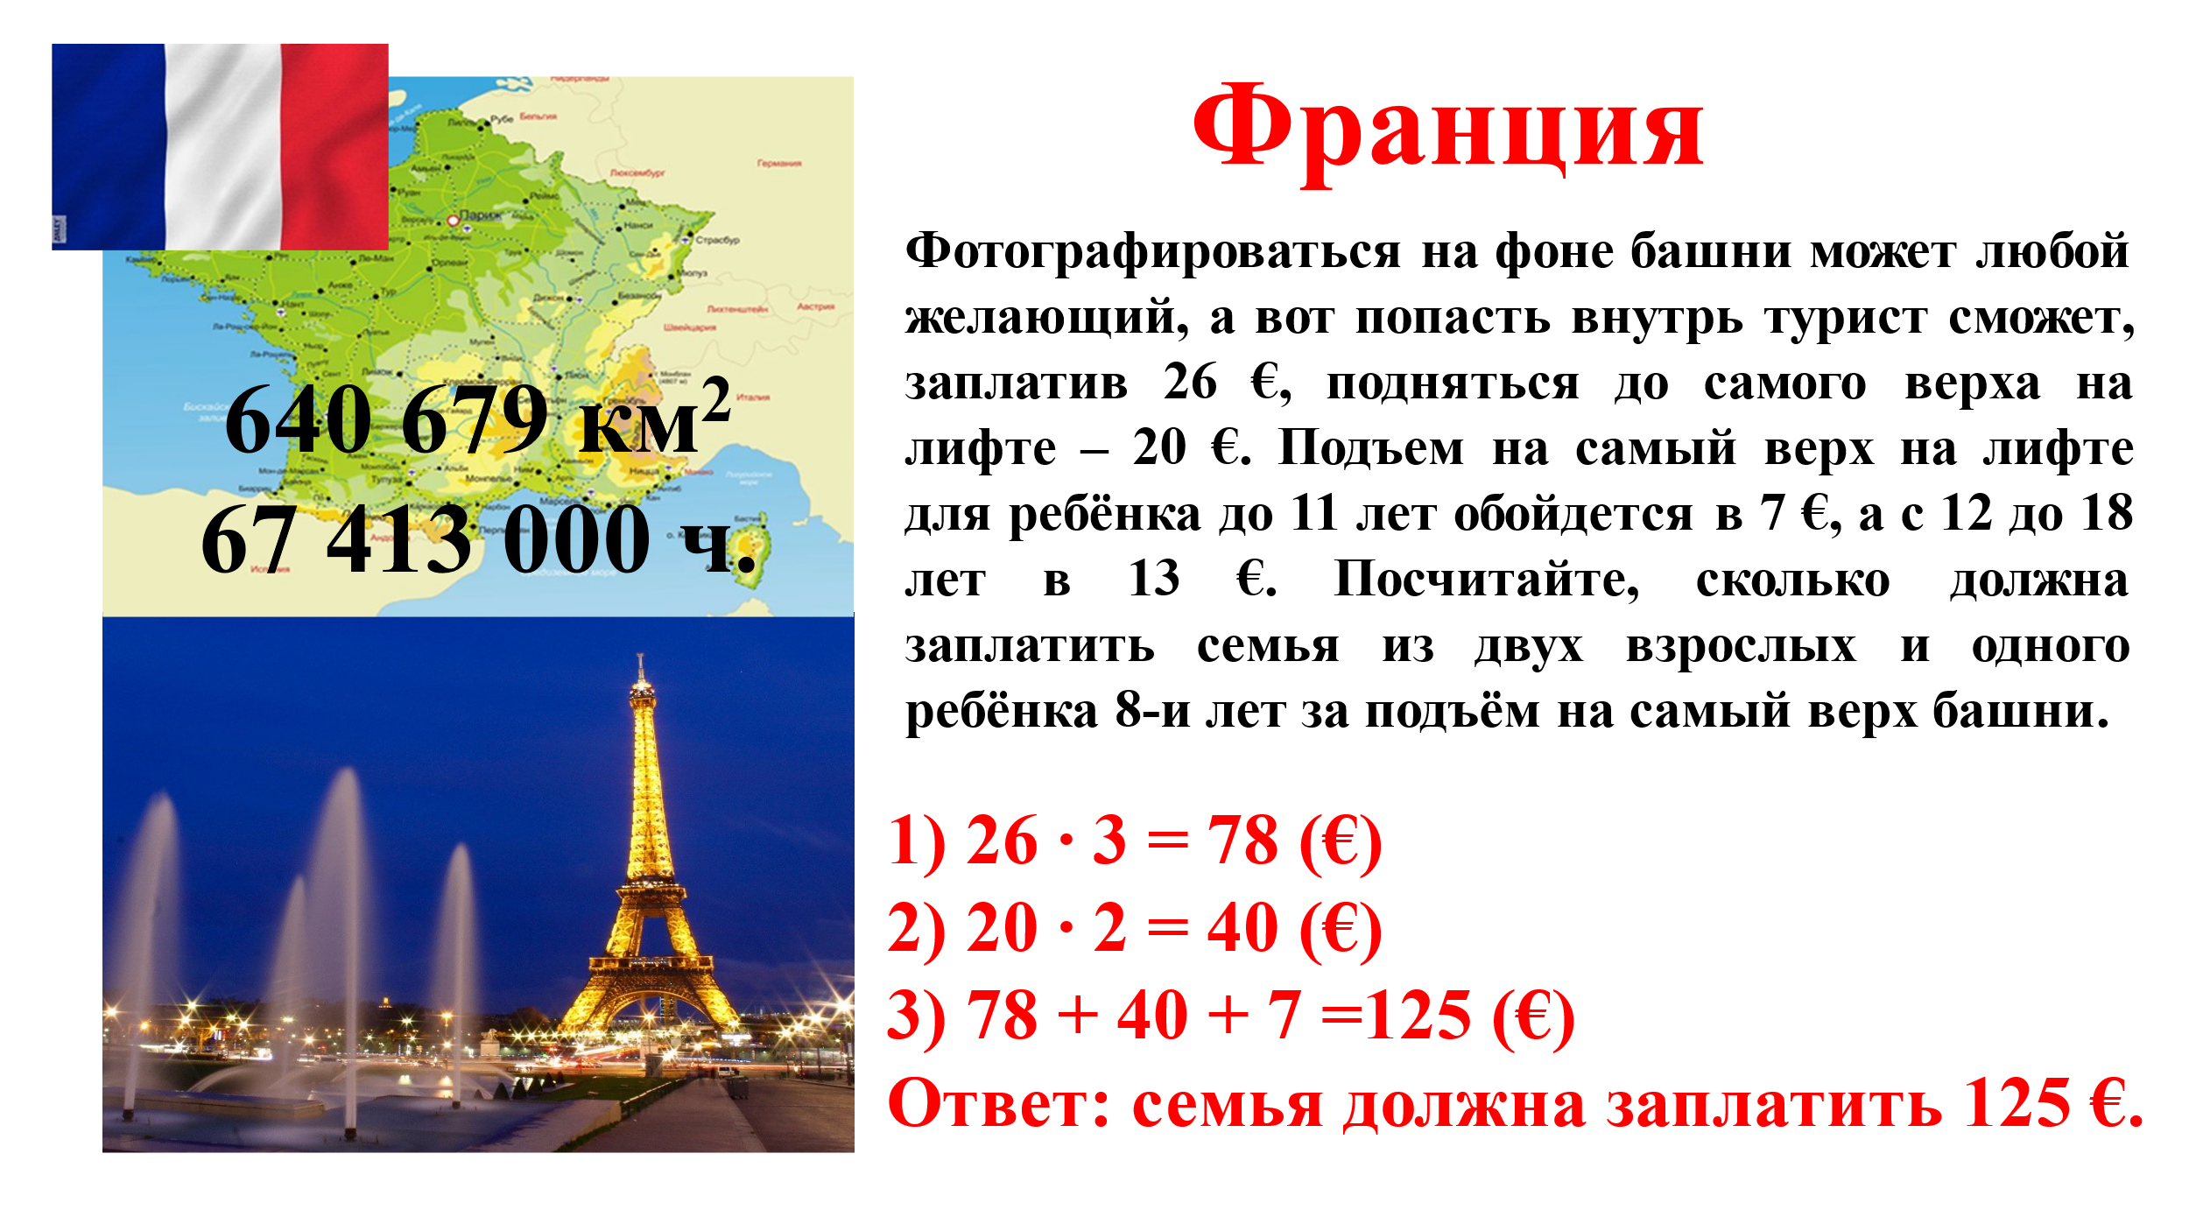  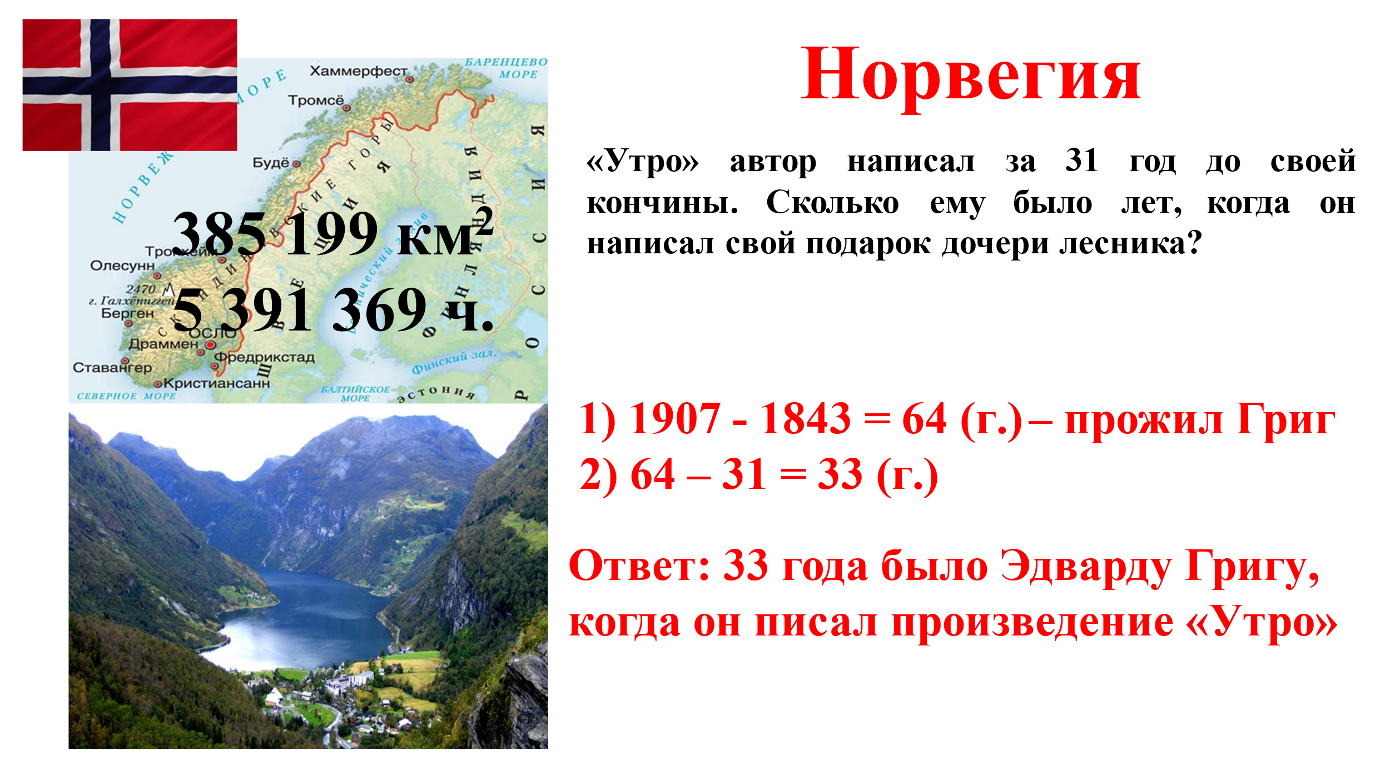  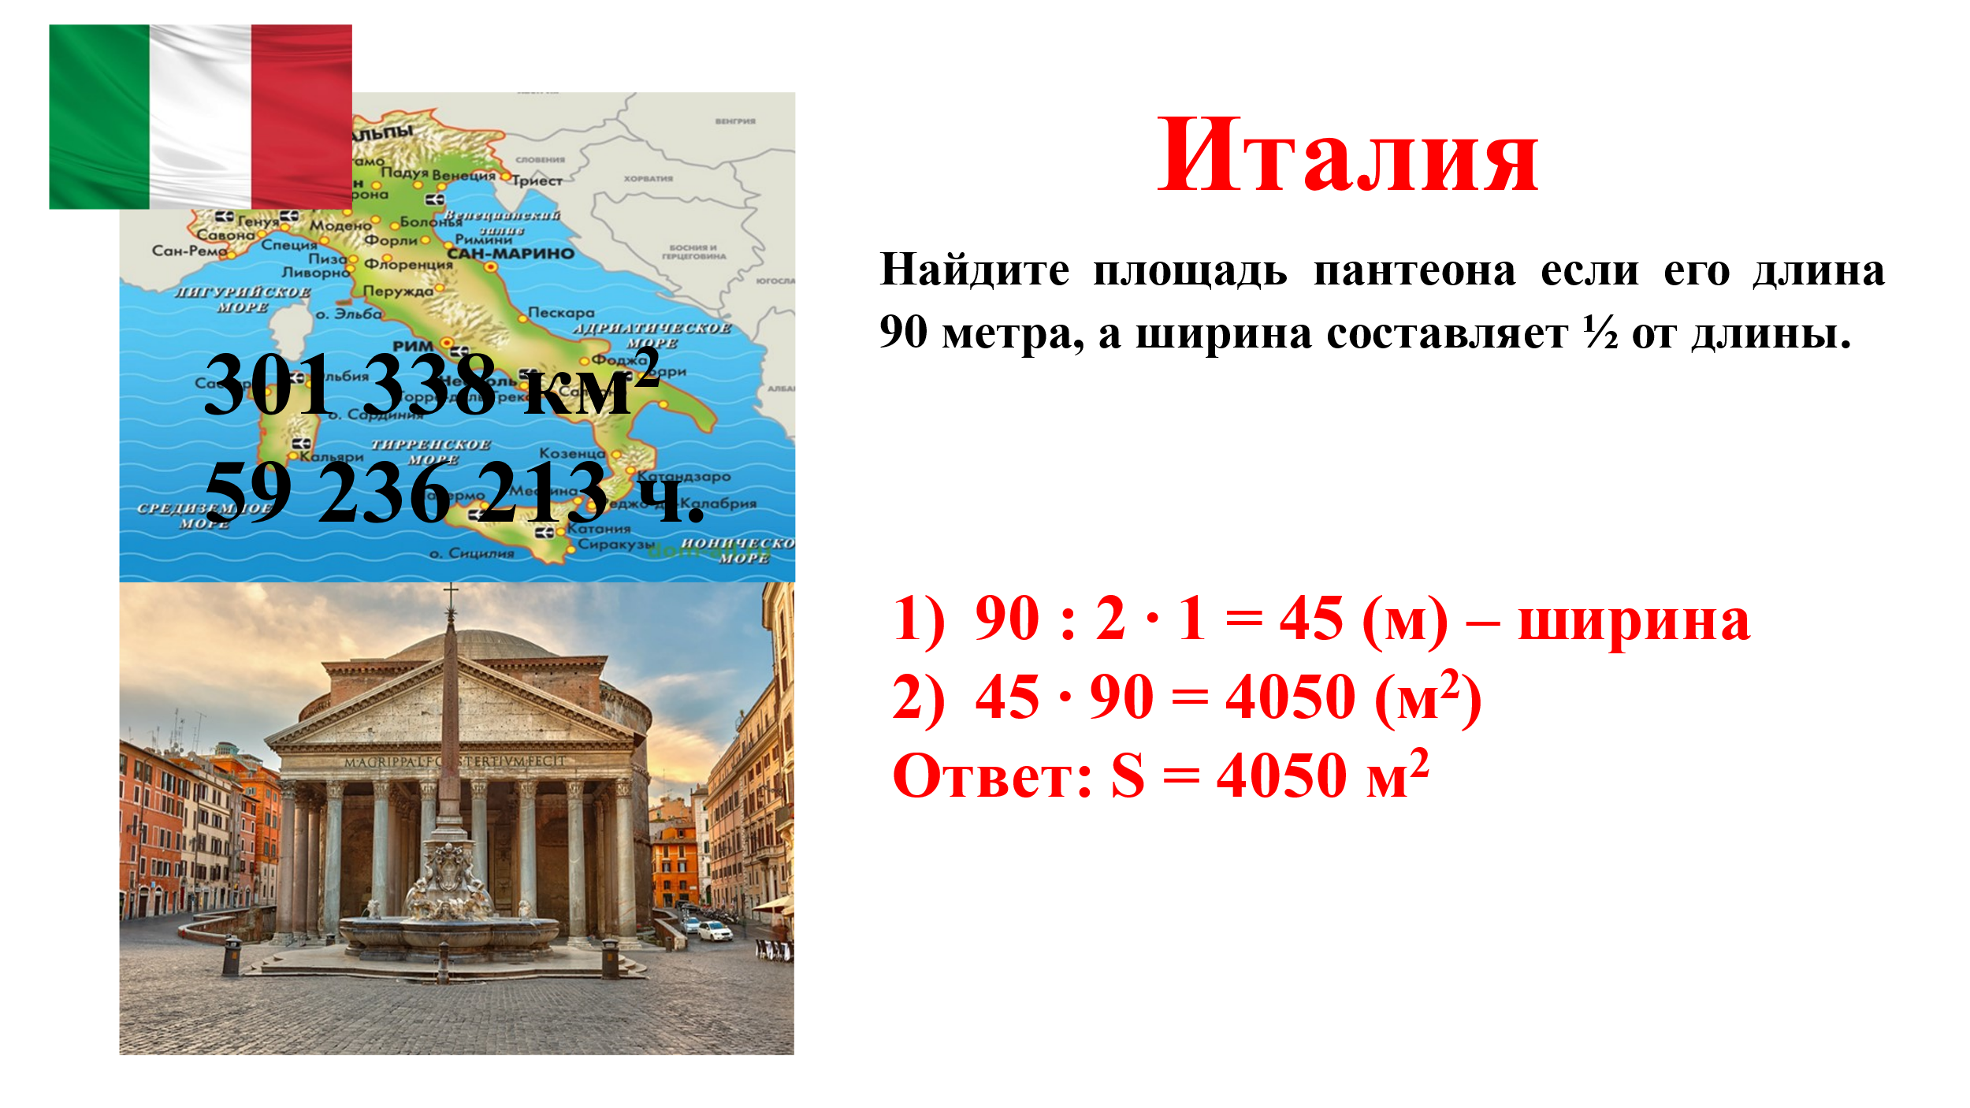  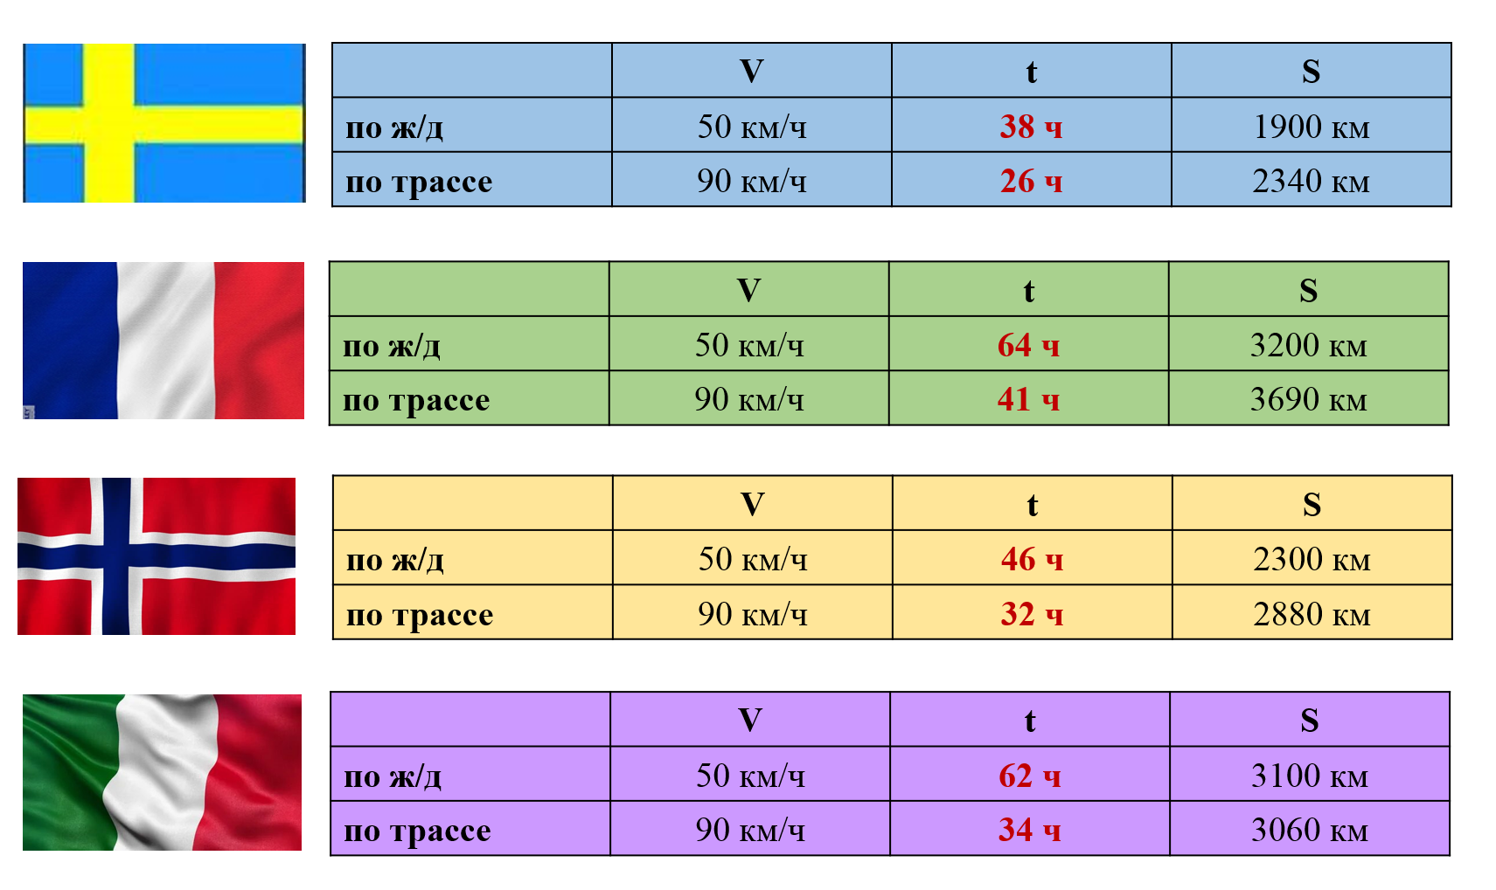  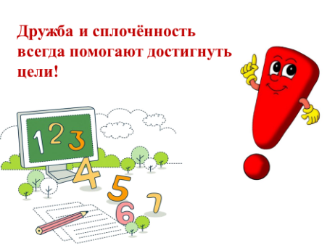  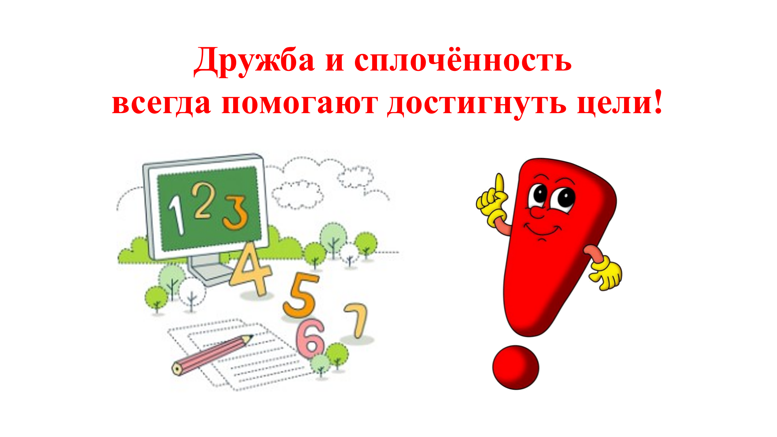  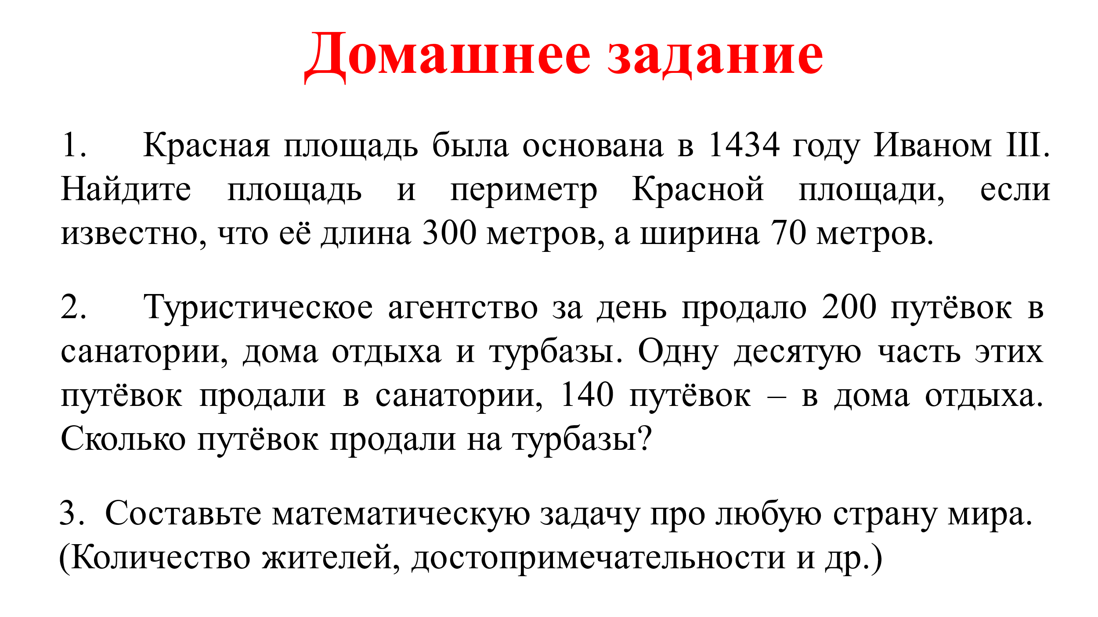 | Сегодня у нас необычный урок. Я предлагаю вам объединиться не просто в группы, а предлагаю организовать свои туристические фирмы. Значение слова «фирма» найдите в онлайн- словаре Ожегова, перейдя по QR-коду  Чтобы организовать фирму на необходимо: (……., знания). А знания в каких науках нам необходимы? (география, математика, русский язык, иностранный язык). У нас с вами урок математики, какими умениями вы уже располагаете? (складываем и вычитаем, умножаем и делим, решаем задачи…)  - Ребята, сформулируйте тему нашего урока.  - Чем же мы сегодня займёмся на уроке, какие цели поставим перед собой?  Чтобы фирма была успешной и бизнес её процветал коллектив должен быть каким? (дружным, желающим работать, любознательным)  Молодцы! Принимаем это к сведению и начинаем работу.  Представление президентов фирм……  У каждого из вас есть карточка для работы. А у вашего президента фирмы есть дополнительный бланк, в котором он, с вашей помощью, сможет оценить работу каждого представителя своей фирмы, то есть вас.  Для начала нам необходимо иметь начальный капитал для оплаты транспорта, гостиниц, гидов. Поэтому посмотрим, как вы сумеете быстро посчитать и сколько денег положите на общий счёт (каждый правильный ответ – 1000 условных рублей) (3 минуты на решение)  1. Найдите сумму чисел 390 и 320. (710)  2. Найдите разность чисел 580 и 410. (170)  3. Найдите произведение чисел 32 на 6. (192)  4. Загадали число. Его уменьшили в 3 раза и получили 210. Какое число было загадано?  5. Увеличьте 19 км 700 на 500 метров. Сколько получилось? (20 км 200м)  (проверяют правильность решения по эталону)  - У кого получилось? Молодец.  -У кого возникли затруднения? Что решил сделать? (потренироваться в вычислительных навыках и т.д)  Оцените свою работу  А теперь суммируйте заработанные деньги. Президенты фирм огласите ваши результаты.  Ребята, ваши фирмы начали свою работу, и как в реальных фирмах их труд должен приносить доход, поэтому за каждое последующее задание та фирма, что быстрее и правильно даст ответ будет получать условные 5000 рублей в свою общую копилку. И в конце урока мы сможем узнать, чья же фирма окажется на первом месте.  Ребята, кто будет обращаться в ваши фирмы? (жители города и района). А сколько их?  По данным Петростата в Петергофе проживает примерно 84 814 человек, что в 2 раза больше, чем в городе Ломоносов. Давайте высчитаем сколько жителей в нашем городе и г. Ломоносов)  Решение данной задачи обсудите в группе.  Петергоф – 84 814 ч, это в 2 раза >  Ломоносов – ? ч  84 814 : 2 + 84 814 =  Работу выполняете в группе. Президент озвучивает результат  Оценивается результат.  Ранее на уроках окружающего мира мы знакомились со странами Европы. Наши турфирмы будут работать по некоторым знакомым нам странам. Для этого мы должны знать, где они находятся, собрать материал для того, чтобы рассказать об этих странах будущим туристам, решить различные задачи.  Для начала руководители турфирм назовите страны, с которыми вы будете сотрудничать. (Швеция, Франция, Норвегия, Италия, Германия)  Предлагаю президентам турфирм рассказать об этих странах и задать задания  Швеция. Государство в Северной Европе на Скандинавском полуострове. Территория составляет 449964 км², а население - более 10 миллионов человек - по этим показателям является крупнейшим скандинавским государством. Достопримечательностей много: это и замки, и национальные парки, и множество музеев. Вот, например: Музей Васа  Ярким доказательством тому является музей в виде корабля, который до наших дней сохранился с XVII века. До сих пор он считается гордостью шведского морского флота. Предположительно затонул он от того, что были произведены не совсем правильные расчеты, украшений и золота оказалось слишком много. Судно оказалось на дне Стокгольмской гавани во время своего первого плавания, что произошло 392 года назад. Вычислите в каком году затонуло это судно. (в 1628 году).  Работу выполняете самостоятельно, результаты сверяете, и президент озвучивает их  Оценивается результат.  Франция. Государство, включающее основную территорию в Западной Европе и ряд заморских регионов и территорий. Территория составляет 640 679 км², а население: 67 413 000 чел. Одной из основных достопримечательностей является Эйфелева башня. Фотографироваться на фоне башни может любой желающий, а вот попасть внутрь турист сможет, заплатив 26€, подняться до самого верха на лифте - 20€. Подъем на самый верх на лифте для ребёнка до 11 лет обойдется в 7€, а с 12 до 18 лет в 13€. Посчитайте, сколько должна заплатить семья из двух взрослых и одного ребёнка 8-и лет за подъём на самый верх башни.  Работу выполняете в группе. Президент озвучивает результат.  Оценивается результат.  Норвегия. Государство в Северной Европе, располагающееся в западной части Скандинавского полуострова и на огромном количестве прилегающих мелких островов. Территория составляет 385 199 км², а население: 5 391 369 чел. чел.  Гейрангер-фьорд Вряд ли вы останетесь равнодушными, если своими глазами увидите это творение природы. Речь идет о небольшом, но с великолепным ландшафтом, фьорде. Его длина составляет 20 км, однако это не мешает ему быть самым посещаемым. А ещё здесь жил и творил знаменитый композитор Эдвард Григ (1843-1907), написавший удивительные произведения. С одним из них мы познакомились, когда читали произведение «Корзина с еловыми шишками». Это произведение называется  «Утро».  Физминутка  Я предлагаю немного отдохнуть, послушать это чудесное произведение, а каждой группе собрать картины. (каждой группе раздаётся пазл, который надо собрать)  «Утро» автор написал за 31 год до своей кончины. Сколько ему было лет, когда он написал свой подарок дочери лесника? (1907 – 1843 = 64 64-31=33)  Работу выполняете самостоятельно, результаты сверяете и президент озвучивает их  Оценивается результат.  Италия. Государство в Южной Европе, в центре Средиземноморья. Территория составляет301 338 км², а население: 59 236 213 чел. Осматривая достопримечательности Италии, обязательно следует посетить такое монументальное сооружение, как Римский Пантеон. Построенный в 25 году до н.э. Величие и красота внутреннего убранства Пантеона поражают. Трудно поверить, что все это создано руками людей, а не могущественными языческими богами, в честь которых он был возведен. Найдите площадь пантеона если его длина 90 метра, а ширина составляет ½ от длины.  Работу выполняете в группе. Президент озвучивает результат.  Оценивается результат.  Ребята, работая в своих турфирмах, вы должны рассказать своим посетителям и о том, как можно добраться до тех стран. Предлагаю вам вычислить, как быстрее можно добраться наземным транспортом. Перед вами расстояние, которое можно преодолеть по железной дороге и по трассе на автомобиле. Вычислите вид передвижения с наименьшей затратой времени.  Работу выполняете в группе. Президент озвучивает результат.  Оценивается результат.  Молодцы, ребята. Пора подвести итоги работе ваших фирм. Подсчитайте как вы смогли преумножить ваш капитал.  Скажите, а что полагается сотрудникам за хорошо выполненную работу? (поощрение)  Президенты, у вас есть возможность отправить весь свой коллектив в отпуск по льготным путёвкам. Стоимость путёвки составляет 6 000 руб. хватит ли заработанных вашей фирмой денег на них и если да, то сколько останется на последующую работу?  Молодцы! Президенты, вы наблюдали за своими сотрудниками весь урок. Прошу оценить их работу на карточках.  Ребята, понравилось вам работать вместе? Что помогло вам достичь хороших результатов?  Получается, что если работать дружно, то можно достигнуть любых поставленных целей.  - Скажите, чем мы занимались на уроке?  - Удалось нам достигнуть поставленных целей?  Спасибо за урок. Поблагодарите своих товарищей в группе за слаженную работу.  Дополнительный материал (резерв)  (Звонит телефон)  - Ребята, вам предлагают принять участие в благотворительной акции.  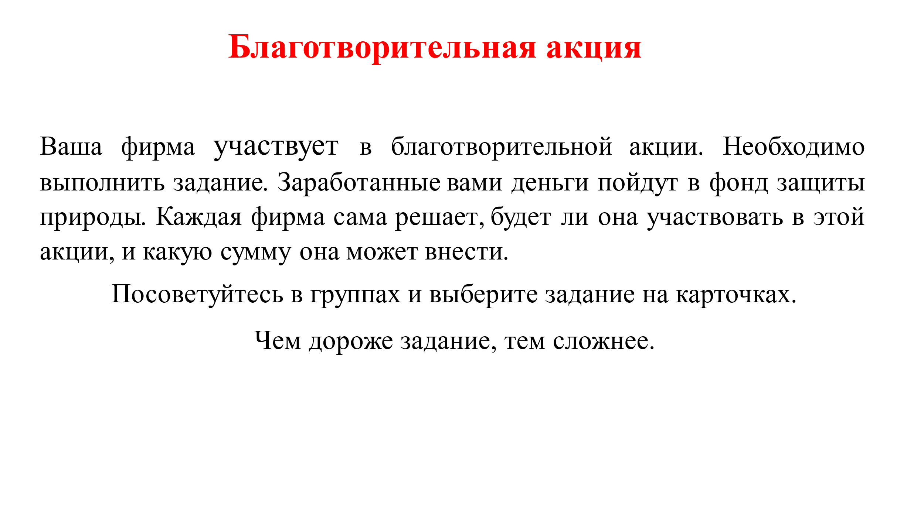  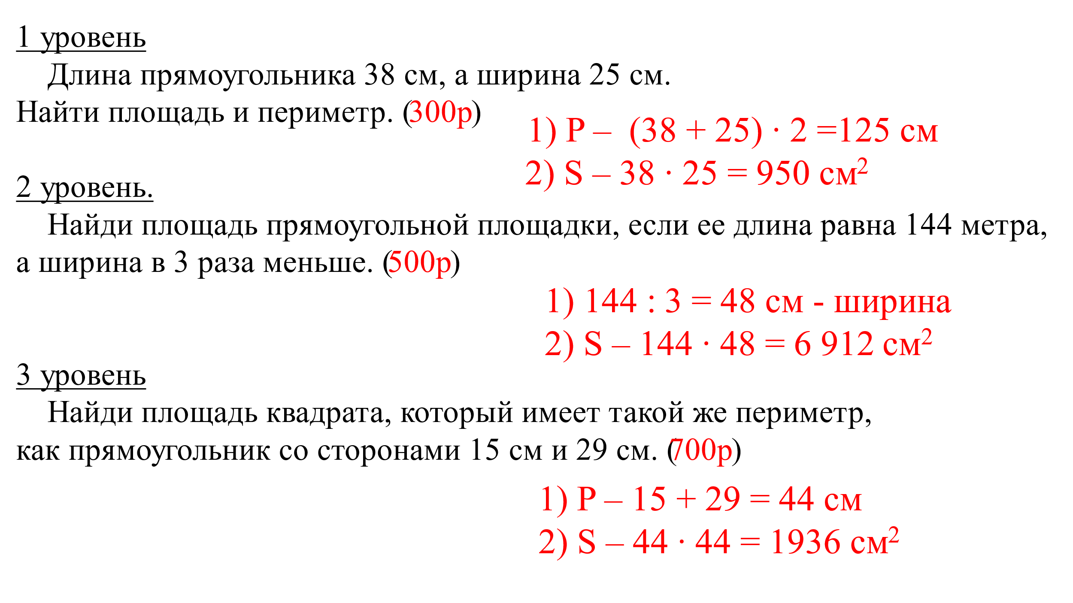  Домашнее задание  -Ребята, вам предлагается выполнить домашнее задание (слайд)  - Выберите то количество заданий, с которыми вы сможете справиться.

задание | ответ | 1000р
Найдите сумму чисел 390 и 320.

Найдите разность чисел 580 и 410

Найдите произведение чисел 32 и 6.

Загадали число. Его уменьшили в 3 раза и получили 210. Какое число было загадано?
Увеличьте 19 км 700 на 500 метров. Сколько получилось?
итого
По данным Петростата в Петергофе проживает примерно 84 814 человек, что в 2 раза больше, чем в городе Ломоносов. Давайте высчитаем сколько жителей в нашем городе и
г. Ломоносов)

Судно «Васа»- гордость шведского морского флота оказалось на дне Стокгольмской гавани во время своего первого плавания, что произошло 392 года назад. Вычислите в каком году затонуло это судно.
Фотографироваться на фоне башни может любой желающий, а вот попасть внутрь турист сможет, заплатив 26€, подняться до самого верха на лифте - 20€. Подъем на самый верх на лифте для ребёнка до 11 лет обойдется в 7€, а с 12 до 18 лет в 13,00€. Посчитайте, сколько должна заплатить семья из двух взрослых и одного ребёнка 8-и лет за подъём на самый верх башни.
Эдвард Григ написал произведение «Утро» за 31 год до своей кончины. Сколько ему было лет, когда он написал свой подарок дочери лесника?
Годы жизни композитора: 1843-1907
Найдите площадь пантеона если его длина 90 метра, а ширина составляет ½ то длины.

 | U | t | S
ж/д | 50 км/ч |  | 1900 км
трасса | 90 км/ч |  | 2340 км

задание | ответ | 1000р
Найдите сумму чисел 390 и 320.

Найдите разность чисел 580 и 410

Найдите произведение чисел 32 и 6.

Загадали число. Его уменьшили в 3 раза и получили 210. Какое число было загадано?
Увеличьте 19 км 700 на 500 метров. Сколько получилось?
итого
По данным Петростата в Петергофе проживает примерно 84 814 человек, что в 2 раза больше, чем в городе Ломоносов. Давайте высчитаем сколько жителей в нашем городе и
г. Ломоносов)

Судно «Васа»- гордость шведского морского флота оказалось на дне Стокгольмской гавани во время своего первого плавания, что произошло 392 года назад. Вычислите в каком году затонуло это судно.
Фотографироваться на фоне башни может любой желающий, а вот попасть внутрь турист сможет, заплатив 26€, подняться до самого верха на лифте - 20€. Подъем на самый верх на лифте для ребёнка до 11 лет обойдется в 7€, а с 12 до 18 лет в 13,00€. Посчитайте, сколько должна заплатить семья из двух взрослых и одного ребёнка 8-и лет за подъём на самый верх башни.
Эдвард Григ написал произведение «Утро» за 31 год до своей кончины. Сколько ему было лет, когда он написал свой подарок дочери лесника?
Годы жизни композитора: 1843-1907
Найдите площадь пантеона если его длина 90 метра, а ширина составляет ½ то длины.

 | U | t | S
ж/д | 50 км/ч |  | 3200 км
трасса | 90 км/ч |  | 3690 км

задание | ответ | 1000р
Найдите сумму чисел 390 и 320.

Найдите разность чисел 580 и 410

Найдите произведение чисел 32 и 6.

Загадали число. Его уменьшили в 3 раза и получили 210. Какое число было загадано?
Увеличьте 19 км 700 на 500 метров. Сколько получилось?
итого
По данным Петростата в Петергофе проживает примерно 84 814 человек, что в 2 раза больше, чем в городе Ломоносов. Давайте высчитаем сколько жителей в нашем городе и
г. Ломоносов)

Судно «Васа»- гордость шведского морского флота оказалось на дне Стокгольмской гавани во время своего первого плавания, что произошло 392 года назад. Вычислите в каком году затонуло это судно.
Фотографироваться на фоне башни может любой желающий, а вот попасть внутрь турист сможет, заплатив 26€, подняться до самого верха на лифте - 20€. Подъем на самый верх на лифте для ребёнка до 11 лет обойдется в 7€, а с 12 до 18 лет в 13,00€. Посчитайте, сколько должна заплатить семья из двух взрослых и одного ребёнка 8-и лет за подъём на самый верх башни.
Эдвард Григ написал произведение «Утро» за 31 год до своей кончины. Сколько ему было лет, когда он написал свой подарок дочери лесника?
Годы жизни композитора: 1843-1907
Найдите площадь пантеона если его длина 90 метра, а ширина составляет ½ то длины.

 | U | t | S
ж/д | 50 км/ч |  | 2300 км
трасса | 90 км/ч |  | 2880 км

задание | ответ | 1000р
Найдите сумму чисел 390 и 320.

Найдите разность чисел 580 и 410

Найдите произведение чисел 32 и 6.

Загадали число. Его уменьшили в 3 раза и получили 210. Какое число было загадано?
Увеличьте 19 км 700 на 500 метров. Сколько получилось?
итого
По данным Петростата в Петергофе проживает примерно 84 814 человек, что в 2 раза больше, чем в городе Ломоносов. Давайте высчитаем сколько жителей в нашем городе и
г. Ломоносов)

Судно «Васа»- гордость шведского морского флота оказалось на дне Стокгольмской гавани во время своего первого плавания, что произошло 392 года назад. Вычислите в каком году затонуло это судно.
Фотографироваться на фоне башни может любой желающий, а вот попасть внутрь турист сможет, заплатив 26€, подняться до самого верха на лифте - 20€. Подъем на самый верх на лифте для ребёнка до 11 лет обойдется в 7€, а с 12 до 18 лет в 13,00€. Посчитайте, сколько должна заплатить семья из двух взрослых и одного ребёнка 8-и лет за подъём на самый верх башни.
Эдвард Григ написал произведение «Утро» за 31 год до своей кончины. Сколько ему было лет, когда он написал свой подарок дочери лесника?
Годы жизни композитора: 1843-1907
Найдите площадь пантеона если его длина 90 метра, а ширина составляет ½ то длины.

 | U | t | S
ж/д | 50 км/ч |  | 3100 км
трасса | 90 км/ч |  | 3060 км

5000 р.
4000 р.
3000 р.
2000 р.

Фамилия и имя | Оценка работы

Фамилия и имя | Оценка работы

Фамилия и имя | Оценка работы

Фамилия и имя | Оценка работы

Урок математики в 4 классе (УМК «Школа России»)
Учитель: Демидова Елена Михайловна
Тема урока Закрепление изученного материала. Решение задач
Педагогическая цель Совершенствование умения решать задачи, совершенствовать вычислительные навыки.
Тип урока Урок применения ЗУН (практическая работа)
Личностные результаты Принимают и осваивают социальную роль обучающегося, уясняют мотивы учебной деятельности и понимают личностный смысл учения; проявляют эмоциональную отзывчивость, понимание и сопереживание сверстникам в неудачном выполнении ими заданий и упражнений; работают на результат.
Универсальные учебные действия (метапредметные) Регулятивные: принимают и сохраняют цели и задачи учебной деятельности, осуществляют поиск средств ее осуществления; планируют, контролируют и оценивают учебные действия в соответствии с поставленной задачей и условиями ее реализации.
Познавательные: овладевают логическими действиями сравнения, анализа, синтеза, обобщения; строят рассуждения.
Методы и формы работы Словесный метод, наглядный метод, практический метод; фронтальная форма, индивидуальная.
Образовательные ресурсы Учебник, рабочая тетрадь, м/м презентация.
- Мотивация. Психологический настрой.
Одна хорошая минута сделала одно хорошее дело,
- десять хороших минут сделали десять хороших дел.
- а сколько хороших дел можно сделать за целый урок?
- Молодцы! Я желаю всем сегодня сделать много хороших дел. И хочу, чтобы вы сегодня получили только положительные эмоции от своих результатов, от урока.
- С таким хорошим настроением мы начинаем наш урок.
- Постановка цели урока.
Сегодня у нас необычный урок. Я предложила вам объединиться не просто в группы, а предлагаю организовать свои туристические фирмы. Значение слова «фирма» найдите в онлайн- словаре Ожегова, перейдя по QR-коду

- Наша цель - узнать, чья фирма прибыльнее. За выполненное задание вы будете зарабатывать деньги. В конце урока подсчитает каждый свои заработанные деньги и прибыль всей фирмы.
- От прибыли фирмы зависит успешность предприятия и доход всех вас. Для этого вы должны показать ваше умение слаженно работать в коллективе. Помните, будущее ваших компаний будет зависеть от того, как вы справитесь с поставленными задачами.
- Их президентами являются (перечисляю имена)
- Они будут моими непосредственными помощниками. Я являюсь генеральным директором главного предприятия.
Чтобы организовать фирму на необходимо: (……., знания). А знания в каких науках нам необходимы? (география, математика, русский язык, иностранный язык). У нас с вами урок математики, какими умениями вы уже располагаете? (складываем и вычитаем, умножаем и делим, решаем задачи…)
- Чем же мы сегодня займёмся на уроке, поставим перед собой цель?
Чтобы фирма была успешной и бизнес её процветал коллектив должен быть каким? (дружным, желающим работать, любознательным) Молодцы! Принимаем это к сведению и начинаем работу.
У каждого из вас есть карточка для работы. А у вашего президента фирмы есть дополнительный бланк, в котором он, с вашей помощью, сможет оценить работу каждого представителя своей фирмы, то есть вас.
Для начала нам необходимо иметь начальный капитал для оплаты транспорта, гостиниц, гидов. Поэтому посмотрим, как вы сумеете быстро посчитать и сколько денег положите на общий счёт (каждый правильный ответ – 1000 условных рублей) (3 минуты на решение)
- Устный счет
Проверим, чья фирма умеет хорошо считать. Умение считать для фирм – очень важно.
1. Найдите сумму чисел 390 и 320. (710)
2. Найдите разность чисел 580 и 410. (170)
3. Найдите произведение чисел 32 на 6. (192)
4. Загадали число. Его уменьшили в 3 раза и получили 210. Какое число было загадано?
5. Увеличьте 19 км 700 на 500 метров. Сколько получилось? (20 км 200м)
- У кого получилось? Молодец.
-У кого возникли затруднения? Что решил сделать? (потренироваться в вычислительных навыках и т.д)
Проверка: передача карточек по часовой стрелке. Ответы проверяют по эталону и возвращают владельцу
А теперь суммируйте заработанные деньги. Президенты фирм огласите ваши результаты. (по разнице с максимальным результатом выясняется группа хорошо считающих детей)

4. Закрепление и обобщение пройденного материала
Ребята, ваши фирмы начали свою работу, и как в реальных фирмах их труд должен приносить доход, поэтому за каждое последующее задание та фирма, что быстрее и правильно даст ответ будет получать условные 5000 рублей в свою общую копилку. И в конце урока мы сможем узнать, чья же фирма окажется на первом месте.
Ребята, кто будет обращаться в ваши фирмы? (жители города и района). А сколько их?
По данным Петростата в Петергофе проживает примерно 84 814 человек, что в 2 раза больше, чем в городе Ломоносов. Давайте высчитаем сколько жителей в нашем городе и г. Ломоносов)
Решение данной задачи обсудите в группе.
Петергоф – 84 814 ч, это в 2 раза >
?
Ломоносов – ? ч
84 814 : 2 + 84 814 =
Работу выполняете в группе. Президент озвучивает результат
Оценивается результат.
Ранее на уроках окружающего мира мы знакомились со странами Европы Наши турфирмы будут работать по некоторым знакомым нам странам. Для этого мы должны знать, где они находятся, собрать материал для того, чтобы рассказать об этих странах будущим туристам, решить различные задачи.
Для начала руководители турфирм назовите страны с которыми вы будете сотрудничать. (Швеция, Франция, Норвегия, Германия, Италия)
Предлагаю прочитать об этих странах, найти задание и донести до сотрудников
По выполнению заданий, представитель каждой фирмы записывает решение на доске. Результаты сверяем.

Швеция. Государство в Северной Европе на Скандинавском полуострове. Территория составляет 449964 км², а население - более 10 миллионов человек - по этим показателям является крупнейшим скандинавским государством. Достопримечательностей много: Это и замки, и национальные парки, и множество музеев. Вот, например: Музей Васа
Ярким доказательством тому является музей в виде корабля, который до наших дней сохранился с XVII века. До сих пор он считается гордостью шведского морского флота. Предположительно затонул он от того, что были произведены не совсем правильные расчеты, украшений и золота оказалось слишком много. Судно оказалось на дне Стокгольмской гавани во время своего первого плавания, что произошло 392 года назад. Вычислите в каком году затонуло это судно. (в 1628 году).
Работу выполняете самостоятельно, результаты сверяете, и президент озвучивает их
Оценивается результат.
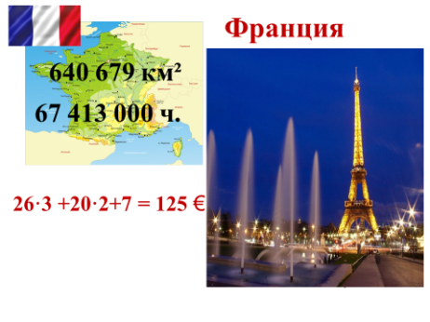
Франция. Государство, включающее основную территорию в Западной Европе и ряд заморских регионов и территорий. Территория составляет 640 679 км², а население: 67 413 000 чел. Одной из основных достопримечательностей является Эйфелева башня. Фотографироваться на фоне башни может любой желающий, а вот попасть внутрь турист сможет, заплатив 26€, подняться до самого верха на лифте - 20€. Подъем на самый верх на лифте для ребёнка до 11 лет обойдется в 7€, а с 12 до 18 лет в 13€. Посчитайте, сколько должна заплатить семья из двух взрослых и одного ребёнка 8-и лет за подъём на самый верх башни.
Работу выполняете в группе. Президент озвучивает результат.
Оценивается результат.
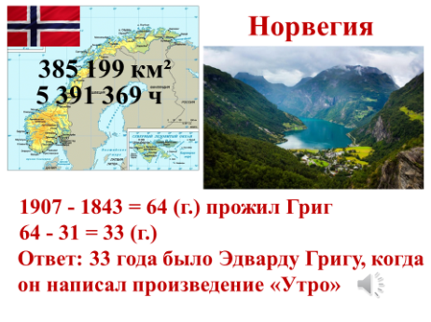
Норвегия. Государство в Северной Европе, располагающееся в западной части Скандинавского полуострова и на огромном количестве прилегающих мелких островов. Территория составляет 385 199 км², а население: 5 391 369 чел. чел.
Гейрангер-фьорд Вряд ли вы останетесь равнодушными, если своими глазами увидите это творение природы. Речь идет о небольшом, но с великолепным ландшафтом, фьорде. Его длина составляет 20 км, однако это не мешает ему быть самым посещаемым. А ещё здесь жил и творил знаменитый композитор Эдвард Григ (1843-1907), написавший удивительные произведения. С одним из них мы познакомились, когда читали произведение «Корзина с еловыми шишками». Это произведение называется «Утро».

«Утро» автор написал за 31 год до своей кончины. Сколько ему было лет, когда он написал свой подарок дочери лесника? (1907 – 1843 = 64 64-31=33)
Работу выполняете самостоятельно, результаты сверяете, и президент озвучивает их.

Оценивается результат.
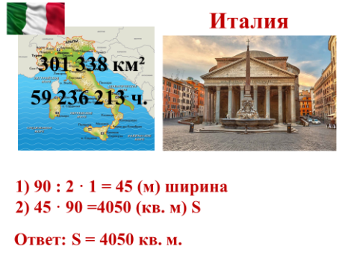
Италия. Государство в Южной Европе, в центре Средиземноморья. Территория составляет301 338 км², а население: 59 236 213 чел. Осматривая достопримечательности Италии, обязательно следует посетить такое монументальное сооружение, как Римский Пантеон. Построенный в 25 году до н.э. Величие и красота внутреннего убранства Пантеона поражают. Трудно поверить, что все это создано руками людей, а не могущественными языческими богами, в честь которых он был возведен. Найдите площадь пантеона если его длина 90 метра, а ширина составляет ½ от длины.
Работу выполняете в группе. Президент озвучивает результат.
Оценивается результат.

Германия Удивительная страна с тысячелетней историей и вековыми традициями, в летопись которой вписаны победы и поражения, периоды расцвета и поистине трагические страницы. Расположенная в Западной Европе, она занимает относительно небольшую территорию в 357 021 км². По численности населения – 81 197 537 человек. Основной символ Германии — это грандиозный Кёльнский собор. Церковь высотой с 50-этажный дом построили в XIII веке, чтобы превзойти парижский Нотр-Дам. Предназначение собора — хранение останков трёх Святых волхвов. В 1228 году был заложен первый камень в фундамент будущего собора. 15 октября 1880 года на вершине южной башни был уложен последний камень. Узнайте сколько лет шло строительство собора.
Работу выполняете в группе. Президент озвучивает результат.
Оценивается результат.
Выходят к доске и записывают свои решения

Физминутка
Я предлагаю немного отдохнуть, послушать это чудесное произведение, а каждой группе собрать картины.
Ребята, работая в своих турфирмах, вы должны рассказать своим посетителям и о том, как можно добраться до тех стран. Предлагаю вам вычислить, как быстрее можно добраться наземным транспортом. Перед вами расстояние, которое можно преодолеть по железной дороге и по трассе на автомобиле. Вычислите вид передвижения с наименьшей затратой времени. 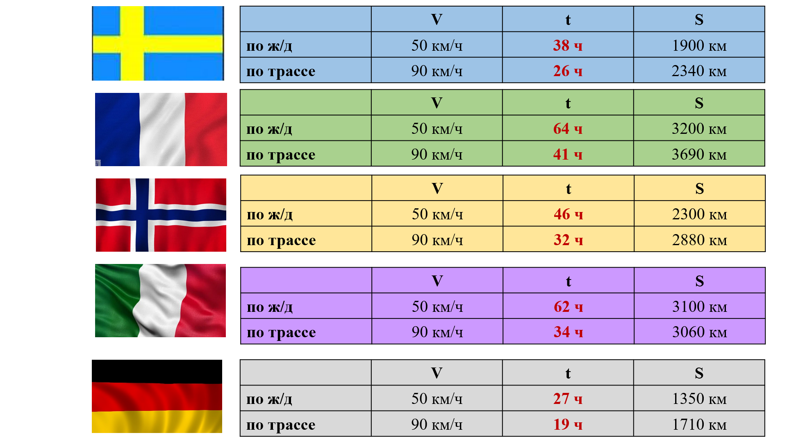
Работу выполняете в группе. Называют как найти время, если известны скорость и расстояние. t = S : V
Оценивается результат.
Молодцы, ребята. Пора подвести итоги работе ваших фирм. Подсчитайте как вы смогли преумножить ваш капитал.

Рефлексия деятельности

Скажите, а что полагается сотрудникам за хорошо выполненную работу? (поощрение)

Президенты, у вас есть возможность отправить весь свой коллектив в отпуск по льготным путёвкам. Стоимость путёвки составляет 6 000 руб. хватит ли заработанных вашей фирмой денег на них и если да, то сколько останется на последующую работу?

Молодцы! Президенты, вы наблюдали за своими сотрудниками весь урок. Прошу оценить их работу на карточках.

- Ребята, понравилось вам работать вместе? Что помогло вам достичь хороших результатов?

- Получается, что если работать дружно, то можно достигнуть любых поставленных целей.

- Ребята, поднимите руки те, кому сегодня было по силам решать задания, хлопните в ладоши, если вам было комфортно на уроке, встаньте те, кто получил на уроке положительные эмоции.

Позвольте закончить урок словами французского философа
Ж.Ж. Руссо.
«Вы талантливые дети! Когда-нибудь вы сами приятно поразитесь, какие вы умные, как много и хорошо умеете, если будете постоянно работать над собой, ставить новые цели и стремиться к их достижению...» Я сегодня на уроке убедилась правоте слов.
Спасибо за урок. Поблагодарите своих товарищей в группе за слаженную работу.

